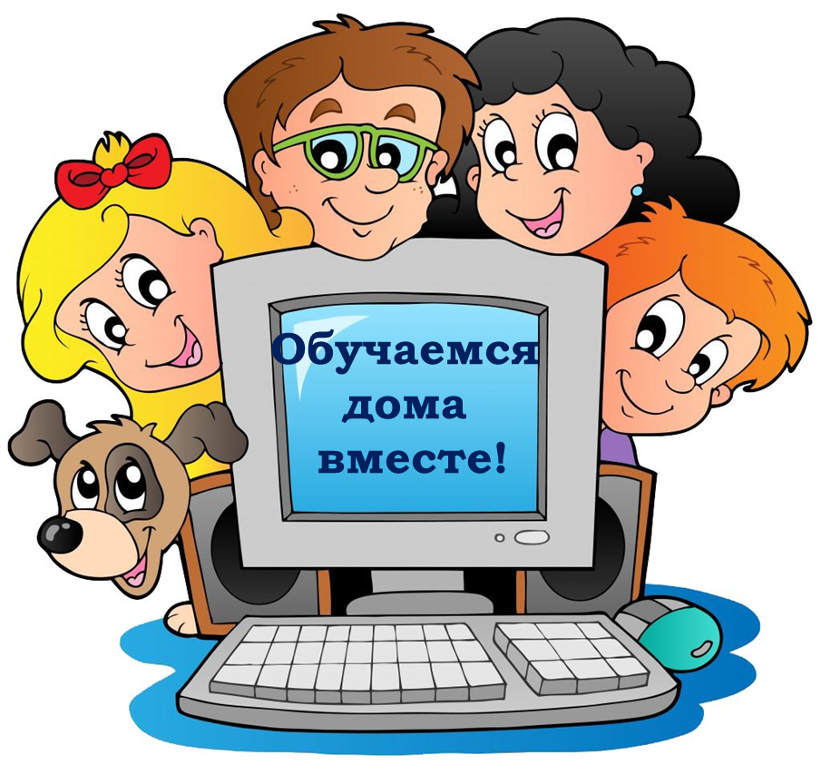

Во время вынужденной самоизоляции Вы можете стать для Ваших детей источником вдохновения на новые, интересные дела, партнёром, другом и союзником в их детском мире.
Сделать это не так сложно, как Вам может показаться. Самое главное, принять это решение и начать испытывать эмоции радости от совместного проживания текущей ситуации вместе со своим самым близким человеком на свете - ребёнком!
Музыка – это язык сердца, ведь она заставляет чувствовать. Музыка может рассказать о том, о чем не скажешь словами. Чем больше ребенок узнает о ней, тем больше он будет понимать прекрасный язык музыки, тем шире будет его кругозор .

Музыка – уникальная форма искусства, которая доступна всем, без исключения. Ее понимают даже младенцы, ведь музыка – это чувства и эмоции. Спокойная и тихая расслабляет, ритмическая поднимает настроение, наполняет энергией. Кроме того, согласно исследованиям, звуки мелодии человеческий мозг воспринимает двумя полушариями одновременно, что оказывает позитивное влияние на мыслительные процессы. Не удивительно, что из глубокой древности к нам пришли мелодичные колыбельные. Матери на подсознательном уровне ощущали, что музыка детям не только помогает уснуть, но и способствуют развитию малышей.
А в помощь Вам в поиске идей для совместных дел, мы предлагаем следующие ссылки:
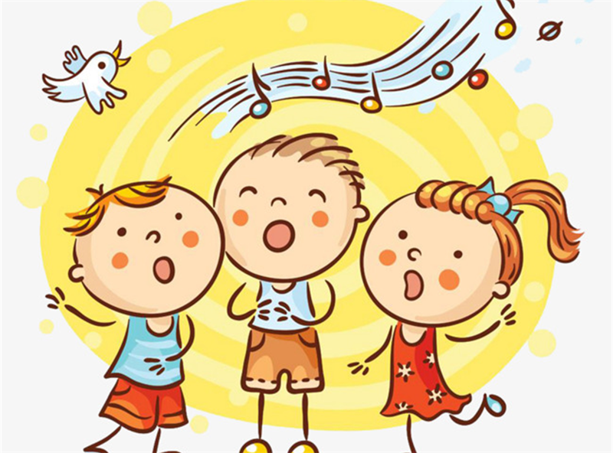
Музыка для детей

https://audiobaby.net/muzyka-dlja-detej-onlajn

Детские песни

http://minimelody.ru/muzyka

Музыкальные инструменты. Развивающие мультфильмы про музыку
https://www.youtube.com/watch?v=WCkDcGpQ4oE

Видеть и слышать музыку. Развивающий мультфильм для детей

https://www.youtube.com/watch?v=TuuVHOmM1Zc&t=244s

Караоке для детей

https://www.youtube.com/channel/UCOZPhZevLZfdFRfQynflx8g

Детские песни из мульфильмов

https://zvooq.pro/collections/children/%D0%B8%D0%B7-%D1%81%D0%BE%D0%B2%D0%B5%D1%82%D1%81%D0%BA%D0%B8%D1%85-%D0%BC%D1%83%D0%BB%D1%8C%D1%82%D1%84%D0%B8%D0%BB%D1%8C%D0%BC%D0%BE%D0%B2-9290

Музыкальный руководитель: Гаврась Ю.С.

